CARTE SCOLAIRE 2026
Fiche de suivi syndical SE-UNSA 42
A renvoyer par mail à 42@se-unsa.org ou par courrier au 4 cours Victor Hugo 42028 St Etienne cedex

Nom de l’établissement : Adresse de l’établissement : Tel de l’établissement : |  |  | Circonscription :  Mail établissement :
Nom du directeur : Adresse mail :
- Etablissement en éducation | prioritaire : | OUI | NON

Nombre de postes « enseignant » :


Liste des collègues :

•
•
•
•
•
•
•
•
•

Nombre de jeunes suivis scolairement :

Année 2025-2065 : IME : en interne : Prévisions : Année 2026-2027 :

Année 2025-2026 : IME : en externe : Prévisions : Année 2026-2027 :

Année 2025-2026 : ITEP :
Prévision : Année 2026-2027 :

Année 2025-2026 : SEGPA :
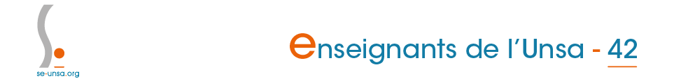
Prévision : Année 2026-2027 :

